暨南大学本科实验报告专用纸
课程名称 高级语言程序设计 成绩评定 实验报告
实验项目名称 编程实验2 指导教师 张鑫源
实验项目编号 118 实验项目类型 C语言 实验地点 家
学生姓名 韦雨欣 学号 2019053297
学院 智能科学与工程学院 系 19级 专业 信息安全专业
实验时间 2020 年3 月 11日 上 午～ 3月17 日 上 午 温度 ℃湿度
- 实验目的：
对高级语言程序设计理论课进行上机实践
- 实验内容和要求：
内容：编程实验
- 将用户输入的字符串编译为密码串;
- 将用户输入的密码串译为原串。
要求：不抄袭，不雷同，内容清晰明确
- 主要仪器设备
仪器：计算机
实验环境：VS2010
- 源程序
写出程序的源程序。
实验1，2源程序：
#include <stdio.h>
#include <string.h> //字符串处理
#include <stdlib.h> //定义杂项函数及内存分配函数

#define N 65535 //定义N为65535

char *mygets(char *p) //指针
{
char *ptmp;//定义一个char型指针ptmp
if((ptmp=(char *)malloc(N))==NULL)
//malloc函数其作用是在内存的动态存储区中分配一个长度为size的连续空间。此函数的返回值是分配区域的起始地址，或者说，此函数是一个指针型函数，返回的指针指向该分配域的开头位置。
//如果分配成功则返回指向被分配内存的指针(此存储区中的初始值不确定)，否则返回空指针NULL。
{
printf("申请空间失败\n");//防止申请空间失败
exit(0);//如果申请失败则正常退出
}
gets(ptmp);//gets() 函数的功能是从输入缓冲区中读取一个字符串存储到字符指针变量 ptmp 所指向的内存空间
if((p=(char *)malloc(strlen(ptmp)+1))==NULL)//新申请一个空间，为的是节省空间
{
printf("申请空间失败\n");
exit(0);
}
strcpy(p,ptmp);//strcpy把含有'\0'结束符的字符串复制到另一个地址空间，返回值的类型为char*，ptmp复制到p
free(ptmp);//free()是C语言中释放内存空间的函数，通常与申请内存空间的函数malloc()结合使用，可以释放由 malloc()、calloc()、realloc() 等函数申请的内存空间。
return p;//返回新赋值p，节省了ptmp的空间
}

void fy(char *a)//void是无返回值类型，函数名为fy，形式参数是char*a
{
int i,j,k;
for(i=0;i<strlen(a);i++)
{
if(*(a+i)>='a'&&*(a+i)<='z')//如果字母为小写字母，则执行将小写字母翻译成原串的算法
{
j=(i+1) % 26;//使26个字母形成一个循环
if(*(a+i)+i+1>'z')
{
k=*(a+i)+i-'z';
*(a+i)='a'+k;
}
else
{
*(a+i)=*(a+i)+j;
}
}
else if(*(a+i)>='A'&&*(a+i)<='Z')//&&译为同时满足，||译为或
{
j=(i+1)%26;
if(*(a+i)+i+1>'Z')//如果字母为大写字母，则执行将大写字母翻译成原串的算法
{
k=*(a+i)+i-'Z';
*(a+i)='A'+k;
}
else
{
*(a+i)=*(a+i)+j;
}
}
printf("%c",*(a+i));//%c用来输出字符
}
}

void zy(char *a)//不用返回任何值，只是执行一些流程
{
int i,j,k;
for(i=0;i<strlen(a);i++)
{
if(*(a+i)>='a'&&*(a+i)<='z')//如果字母为小写字母，则执行将小写字母转译成密文的算法
{
j=(i+1)%26;
if(*(a+i)-(i+1)<'a')
{
k='a'-(*(a+i)-(i+1))-1;//如果k不在26个小写字母范围内，则根据它超出范围的位数进行26个字母的推算循环
*(a+i)='z'-k;
}
else
{
*(a+i)=*(a+i)-j;
}
}
else if(*(a+i)>='A'&&*(a+i)<='Z')//如果字母为大写字母，则执行将大写字母转译成密文的算法
{
j = (i+1) % 26;
if (*(a+i)-(i+1) < 'A')
{
k = 'A'-(*(a+i)-(i+1))-1;
*(a+i)='Z'-k;
}
else
{
*(a+i)=*(a+i)-j;
}
}
printf("%c",*(a+i));
}
}
int main()
{
int i;
char *str=NULL;//str表示字符串
printf("请输入：\n");
str=mygets(str);//相当于输入
printf("如果需要转译为密文请按1，若要翻译密文请按2，若要退出请按其他任意键\n");
scanf("%d",&i);
if(i==1)
{
zy(str);
}
else if(i==2)
{
fy(str);
}
printf("\n");
free(str);
return 0;
}

- 实验步骤与调试
主要是写出对源程序的语法错误以及逻辑错误的进行发现、修正以及调试的步骤。
步骤1：画出程序运行所需流程图
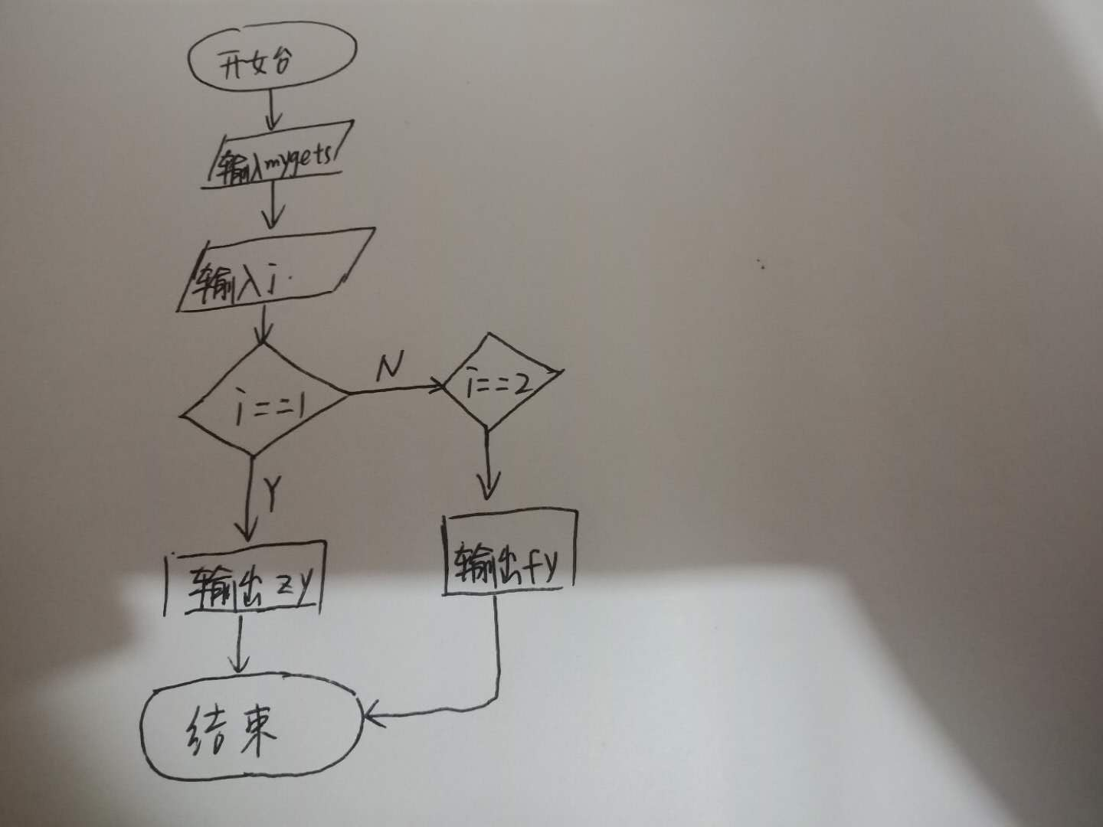
步骤2：新建项目文件对程序进行编写
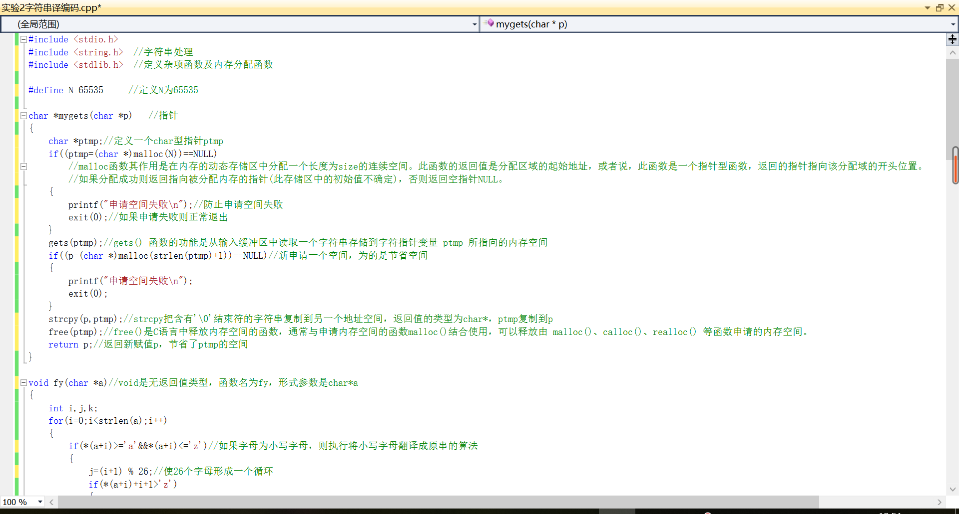
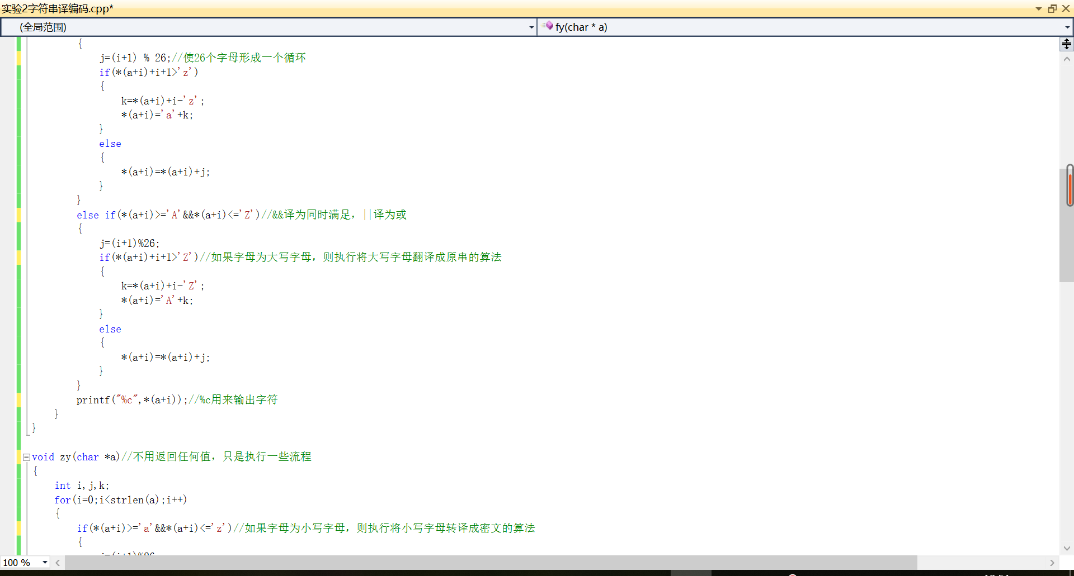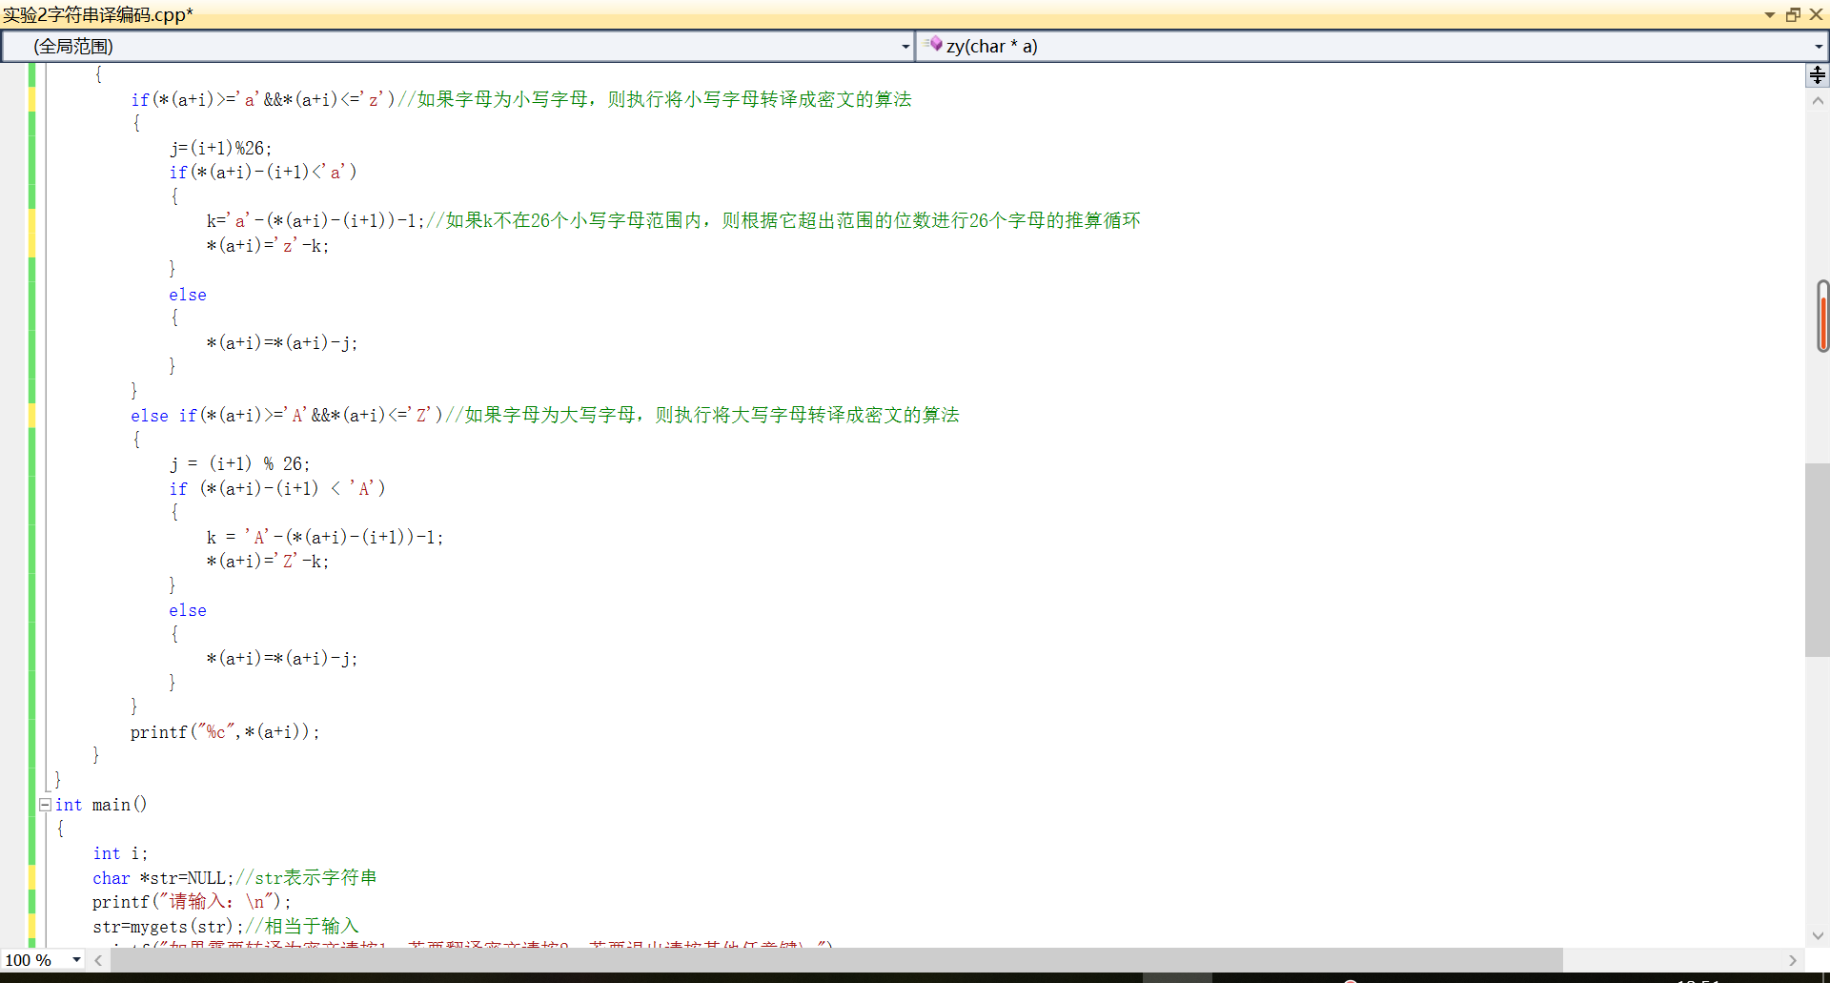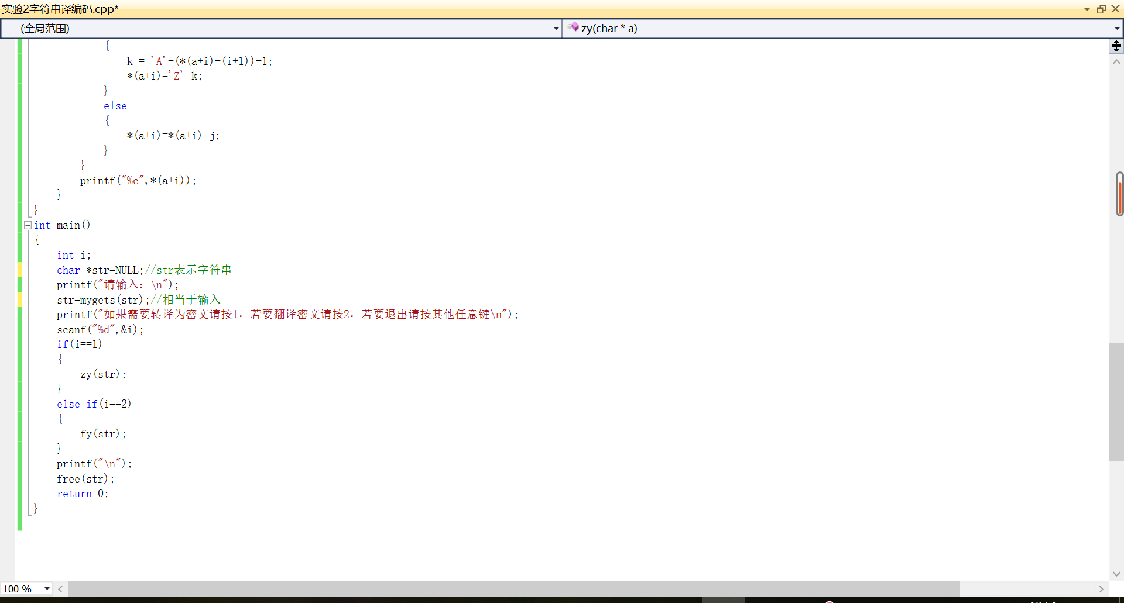

步骤3：对此代码进行调试与运行
运行成功结果如下，成功输出”bd, hj”
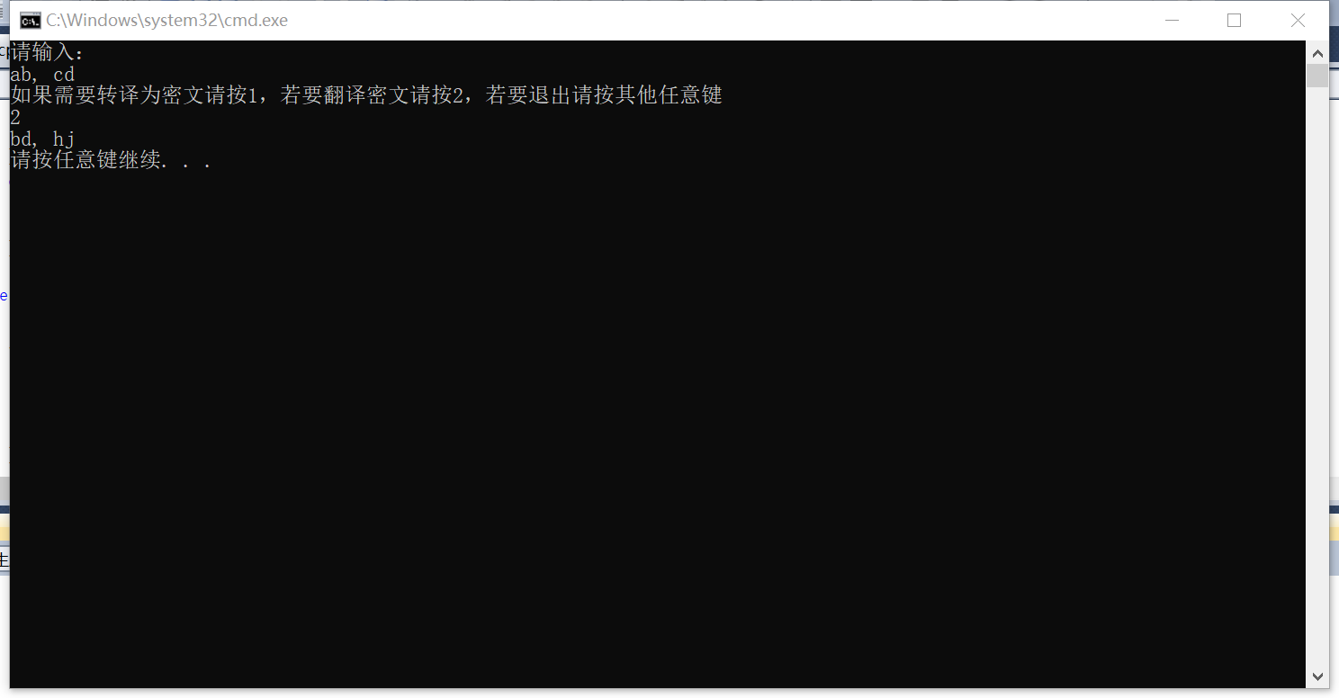
成功输出”ab, cd”
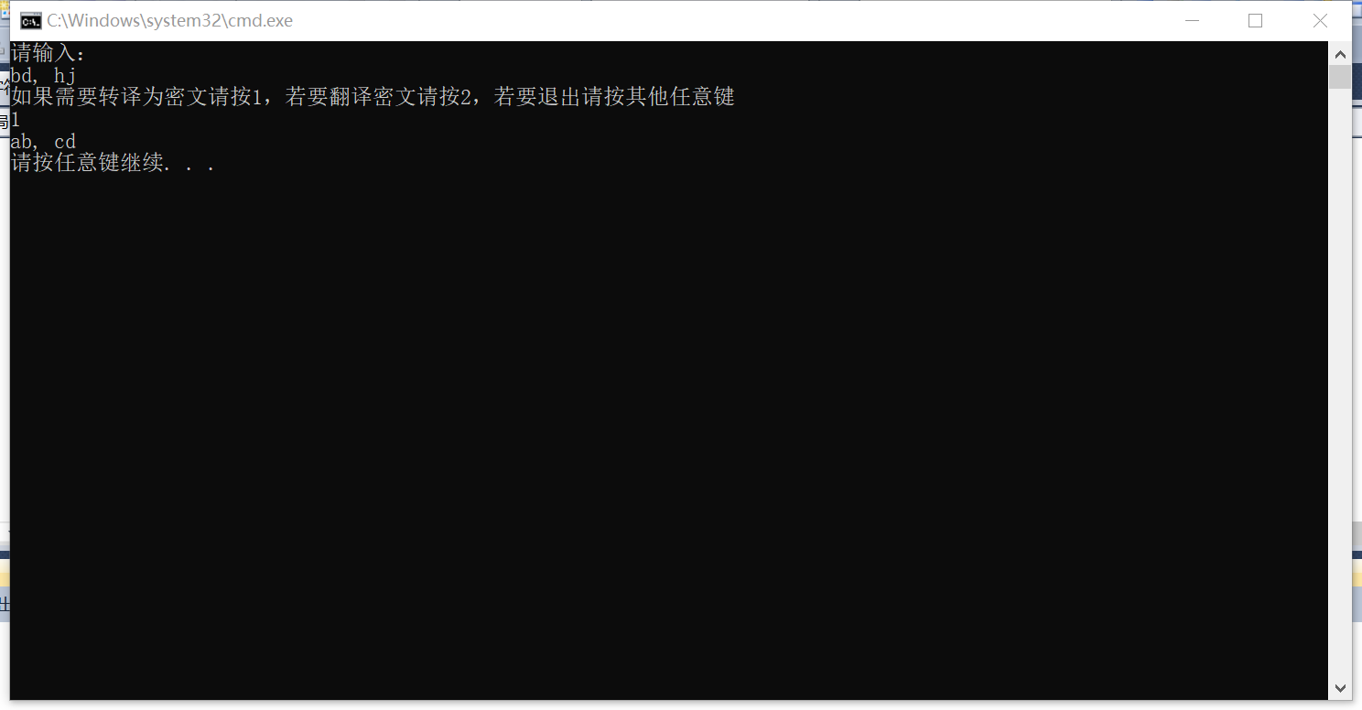

- 实验结果与分析
写出最终逻辑正确的程序在各种实验数据下的实验结果以及进行简单的结果分析。

实验1实验结果：成功输出“bd, hj”

实验2 实验结果：成功输出“ab, cd ”

PS：本次实验报告已经超出本人的学术水平，所以本次实验报告为请教他人所得，但是本人已经基本了解了该程序运行原理以及其中涉及到的一些后续知识的内容（比如指针的知识之类的），具体其中涉及到的一些算法的内容，本人也在努力的进行理解，所以为避免一些误会，在此说明一下。
暨南大学本科实验报告专用纸(附页)

